**ПРАКТИЧЕСКОЕ ЗАДАНИЕ №3**

Тема: Разработка структуры таблиц реляционной базы данных в среде СУБД Microsoft SQL Server.

Цель: Ознакомиться со способами создания, модификации, удаления баз данных, таблиц, отношений между таблицами в SQL Server.

Задания:

1. На основании заданной предметной области в Практическом задании №1 разработать проект базы данных в среде SQL Server с применением программы Management Studio используя SQL запросы, связать таблицы.

2. Оформить отчет.

Вариант ­­– 15

База данных «РИЭЛТЕРСКОЕ АГЕНТСТВО»

Выполнение задания 1

Создана база данных «РИЭЛТЕРСКОЕ АГЕНТСТВО» в среде MS SQL Server Management Studio (Рисунки 3.1, 3.2).



Рисунок 3.1 – Запрос на создание базы данных

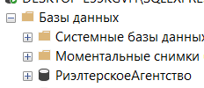

Рисунок 3.2 – Результат выполнения запроса на создание

Созданы таблицы «Объект», «Агент» и «Сделка» с помощью SQL запросов (Рисунки 3.3 – 3.5).

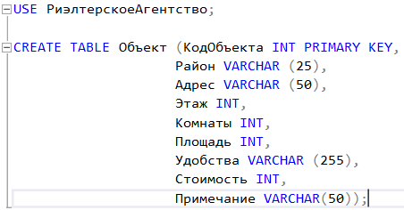

Рисунок 3.3 – Запрос на создание таблицы «Объект»

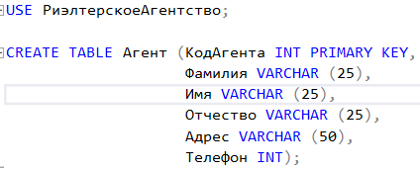

Рисунок 3.4 – Запрос на создание таблицы «Агент»

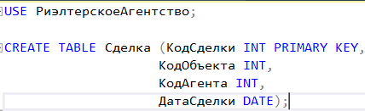

Рисунок 3.5 – Запрос на создание таблицы «Сделки»

Результат выполнения запросов SQL на создание таблиц (Рисунки 3.6 – 3.9).

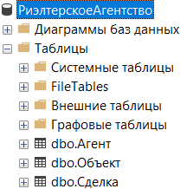

Рисунок 3.6 – Созданные таблицы

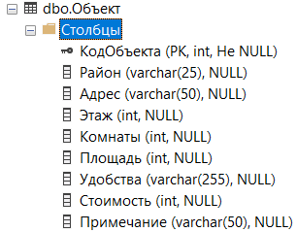

Рисунок 3.7 – Таблица «Объект»

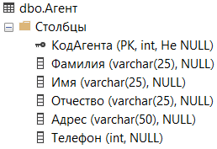

Рисунок 3.8 – Таблица «Агент»

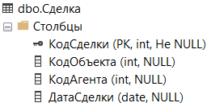

Рисунок 3.9 – Таблица «Сделка»

Созданы связи между таблицами «Объект», «Агент» и «Сделка» с помощью SQL запросов (Рисунки 3.10 – 3.11).

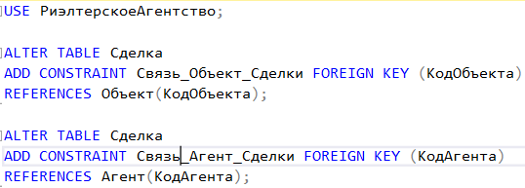

Рисунок 3.10 – Запрос на создание связей между таблицами

Рисунок 3.11 – Связи между таблицами

Рассмотрены способы, которые позволяют создавать, модифицировать и удалять базы данных, таблицы и связи между ними, используя SQL Server. В рамках выполнения Практического задания №3 создан проект базы данных для конкретной предметной области в приложении Management Studio. Использованы SQL запросы для его создания и связывания таблиц. Описывающий проделанную работу отчёт представлен.